再興中學103學年度家長職涯經驗分享
七年忠班主講人:李宜玲 小姐
七年忠班的家長職涯分享，由李昀同學的母親李宜玲小姐揭開序幕。李媽媽的工作是珠寶的批發銷售，負責銷售各式高級珠寶飾品。在高級飾品的行業，金錢流動量大，因此要學著謹慎以對；尤其，李媽媽主要負責鑑定和金工設計，更是需要細心、專業知識的運用，才能勝任。在分享會中，李媽媽也讓大家看了很多珍貴珠寶的照片，更教授同學簡單的鑑定技巧。這次分享會之後，平日鮮少接觸這類行業的同學們得以初窺鑑定法門其中奧秘，也理解了這個行業特別又有趣的地方。
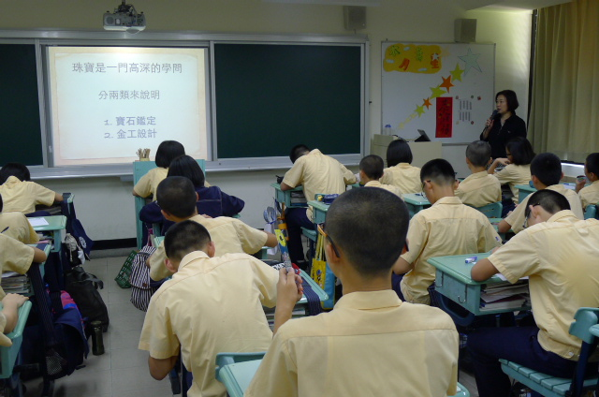 | 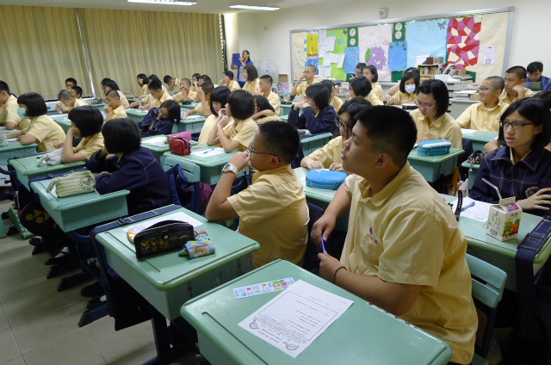
李媽媽為我們分享工作上的心路歷程 | 同學們認真聆聽李媽媽的專業解說
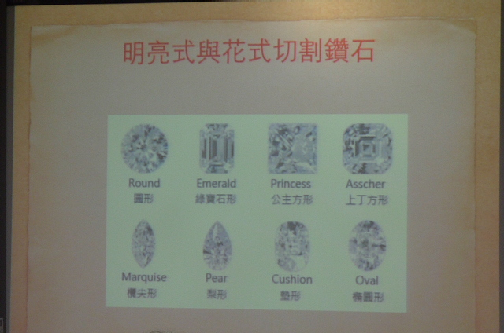 | 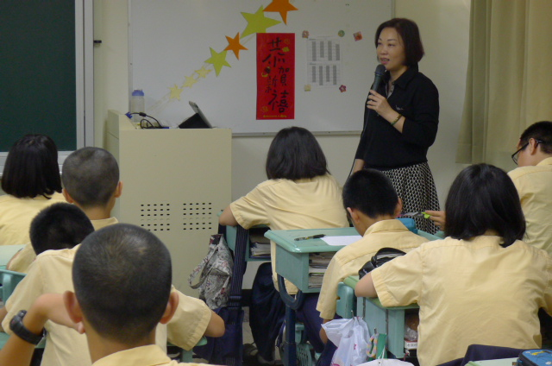
李媽媽以圖示介紹其工作概況 | 聽完李媽媽的分享同學們獲益良多

